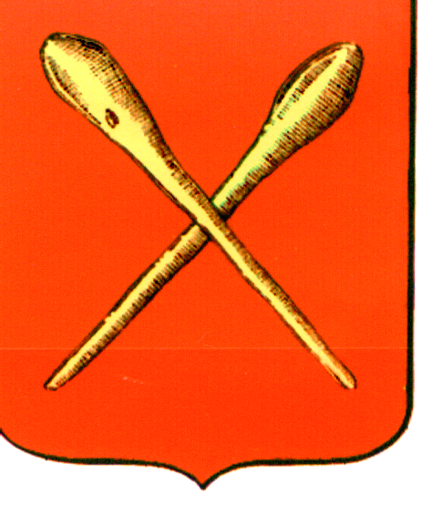

Тульская область
Муниципальное образование город Алексин
Собрание депутатов

Решение

от 29 декабря 2020 года №10(16).6
О внесении изменений в решение Собрания депутатов муниципального образования город Алексин от 13.01.2015 №1(9).7 «Об утверждении Положения о муниципальных казенных предприятиях муниципального образования
город Алексин»

В соответствии с Гражданским кодексом Российской Федерации, Федеральным законом от 14.11.2002 N161-ФЗ «О государственных и муниципальных унитарных предприятиях», Федеральным законом от 06.10.2003 N131-ФЗ «Об общих принципах организации местного самоуправления в Российской Федерации», на основании Устава муниципального образования город Алексин Собрание депутатов муниципального образования город Алексин РЕШИЛО:
- Внести изменения в решение Собрания депутатов муниципального образования город Алексин от 13.01.2015 №1(9).7 «Об утверждении Положения о муниципальных казенных предприятиях муниципального образования город Алексин» пункт 2.2. приложения к решению дополнить абзацем следующего содержания:
«Предприятие не может быть создано путем преобразования организаций иных организационно-правовых форм».
2. Контроль за исполнением решения возложить на постоянную комиссию по собственности и муниципальному хозяйству Собрания депутатов муниципального образования город Алексин (Ж.Б.Орлов).

3. Решение опубликовать в газете «Алексинские вести» и разместить на официальном сайте органов местного самоуправления в сети «Интернет».

4. Решение вступает в силу со дня подписания.

Глава

муниципального образования

город Алексин Э.И. Эксаренко

